УТВЕРЖДАЮ Директор МОУ СОШ х. Клетский __________________Чернова Л.А. Приказ № от . .2022г.

Расписание
занятий Центра образования цифровых и гуманитарных технологий
«Точка роста»
на 2022– 2023 учебный год

 | День недели | Время проведения | Класс | Форма деятельности | ФИО учителя | Кабинет
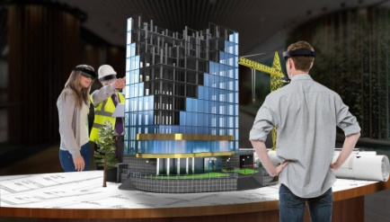 | Понедельник | 15.00 – 16.30 | 5-8 | Промышленный дизайн.  3D-моделирование. | Даниленко Марина Николаевна | 12
 | Понедельник | 15.00 – 15.40 | 5-8 | Шахматный клуб «Эверест» | Перегудова Светлана Михайловна | 13
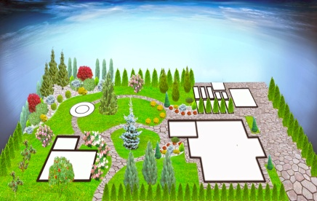 | Вторник | 15.00 – 15.40 | 1-2 | Геоквантум. Юные путешественники | Ускова Ирина Александровна | 13
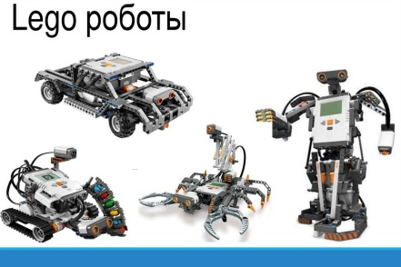 | Вторник | 15.00 – 15.40 | 5-7 | Инженерная мастерская. Робототехника на основе LegoMindstorms EV3. | Савин Андрей Геннадьевич | 12
 | Среда | 15.00 – 15.40 | 8а  8б | Школа безопасности «Юный медик» | Родичкина Айшат Магомедовна | 13
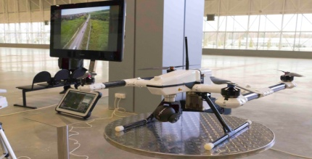 | Четверг | 15.00 – 15.40 | 8-11 | Инженерная мастерская.  БПЛА-перспективы. | Савин Андрей Геннадьевич | 12
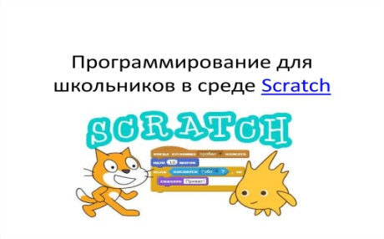 | Пятница | 15.00 – 15.40 | 4 | Инженерная мастерская. Программирование в среде Scratch | Савин Андрей Геннадьевич | 12

